**МИНИСТЕРСТВО ОБРАЗОВАНИЯ РЕСПУБЛИКИ БЕЛАРУСЬ**

**БЕЛОРУССКИЙ ГОСУДАРСТВЕННЫЙ УНИВЕРСИТЕТ**

Факультет прикладной математики и информатики

Кафедра информационных систем управления

ОТЧЕТ

Отчет по лабораторной работе №1

**“Исследование предметной области, пользователей и контекста”**

«Проектирование человеко-машинных интерфейсов»

студентов 4 курса 14 группы

Цзун Сяоюе

Подготовила: Давидовская М.И.,

Ст. преподаватель кафедры ТП

Минск, 2024 г.

## Название и цели лабораторной работы

Выполняется лабораторная работа № 1 по дисциплине “Проектирование человеко-машинных интерфейсов”.

Основная цель — провести анализ конкурентов, опросить пользователей, выполнить анализ собранных данных и сформировать профили групп пользователей. среды задач персонажи и их контекстные сценарии.

## Постановка задачи для проектирования

Разработать веб-сайт "Музыка Китая и Беларуси". Тип-сайта-

- блог. Используется язык разработки Python, база данных MySQL. или PostgreSQL-и программное - средство разработки (фреймворк)-

Django. • Блог • состоит • из - административной - части - и пользовательского • интерфейса. • Администратор • блога • может. создавать статьи, категории статей, теги, пользователей (авторов).

Автор • может • создава - статьи. - Посетитель • блога • можем. просматривать - статьи, • публиковать • ссылку на статью • блога • в социальных сетях.1

## Анализ конкурентов

Используя Google Trends для просмотра музыкального контента, я проанализировал сравнительный анализ белорусской и китайской музыки с точки зрения целевых пользователей, музыкального стиля, типа музыки, музыкальных талантов, каналов выпуска и распространения, степени интернационализации и т. д.

Среди популярных сайтов на тему музыки выбран проект:

Китайские музыкальные платформы (3):

1.NetEase Cloud Music:<https://music.163.com/>

2.КуГоу Музыка :<https://www.kugou.com/>

3.QQ Музыка:<https://y.qq.com/>

Белорусские музыкальные платформы (3):

4.Яндекс Музыка:<https://music.yandex.by/home>

5.Zaycev.net:<https://zaycev.net/>

6.Звонок:[zvooq.com](http://zvooq.com)

1.NetEase Cloud Music:<https://music.163.com/>

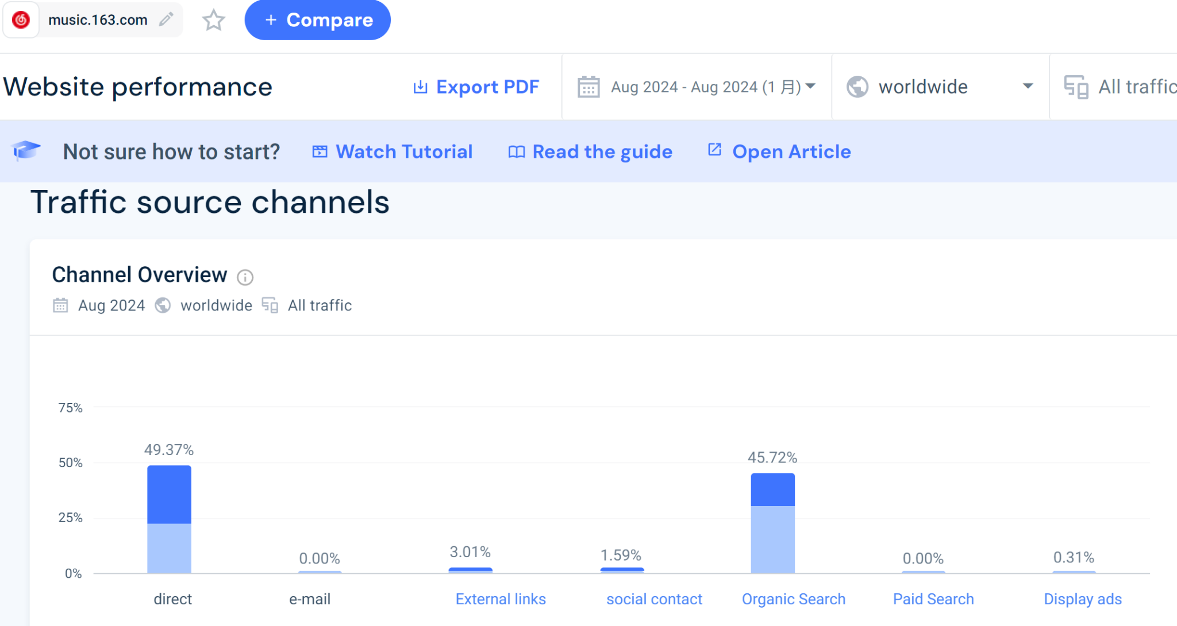

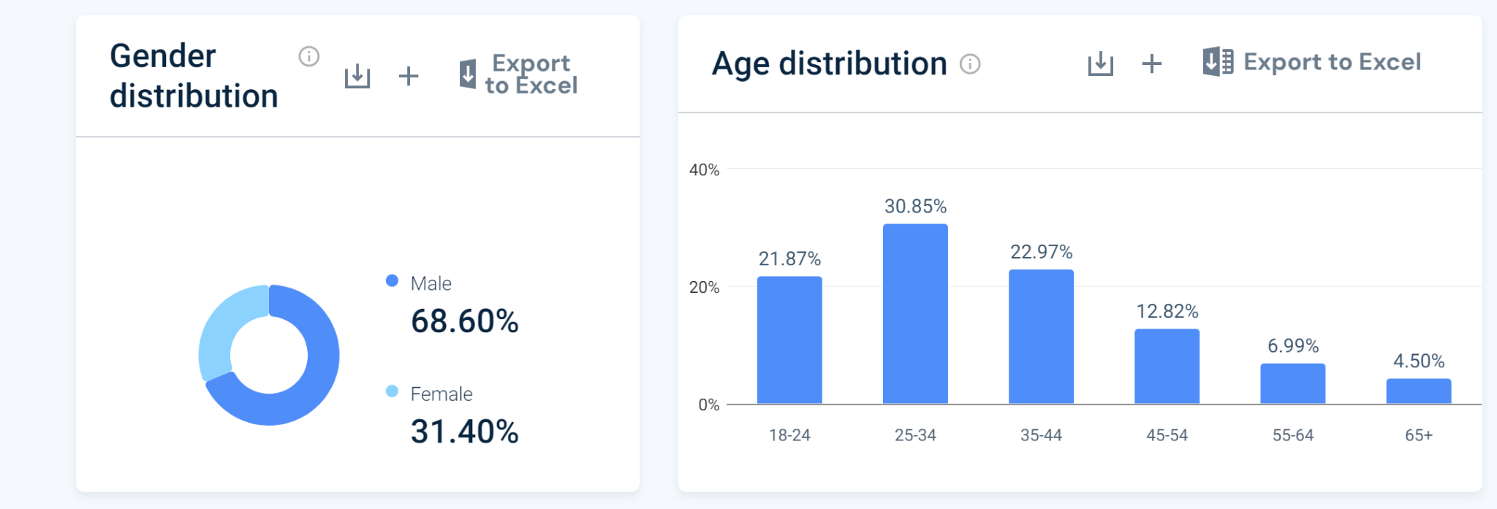

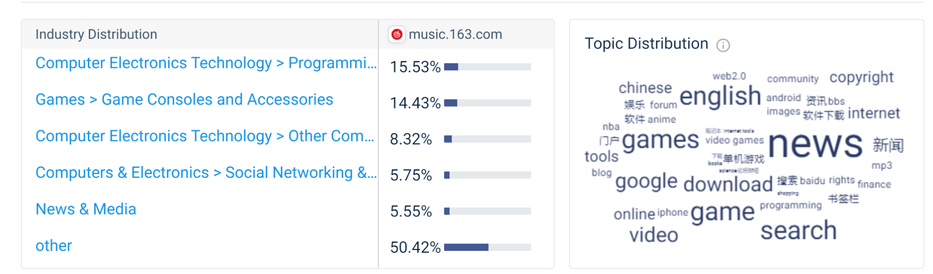

2.КуГоу Музыка :<https://www.kugou.com/>

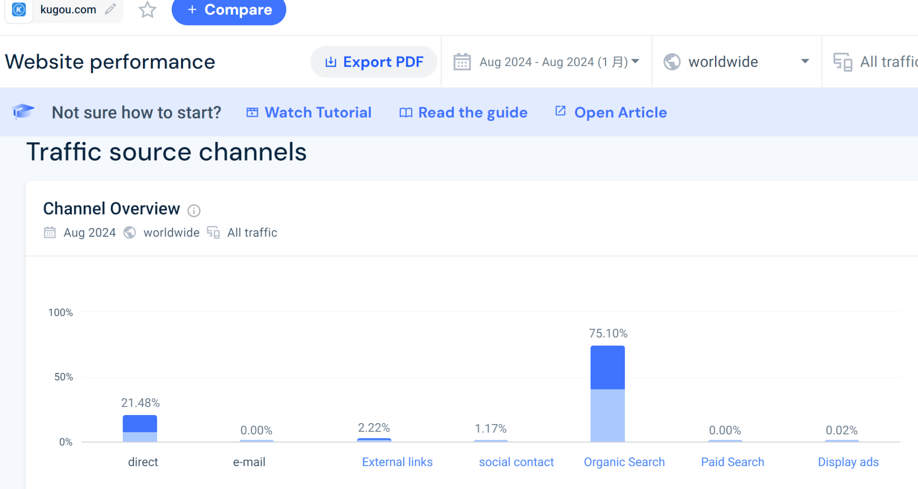

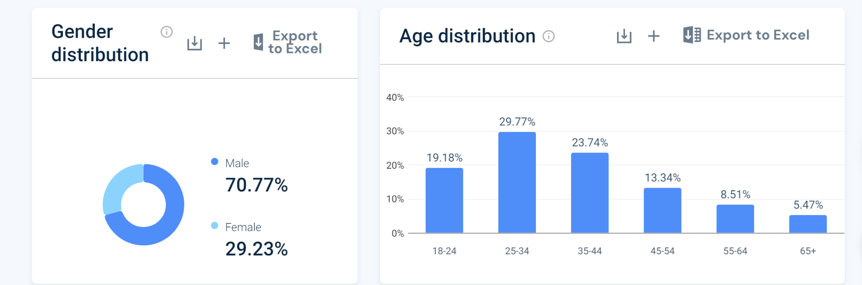

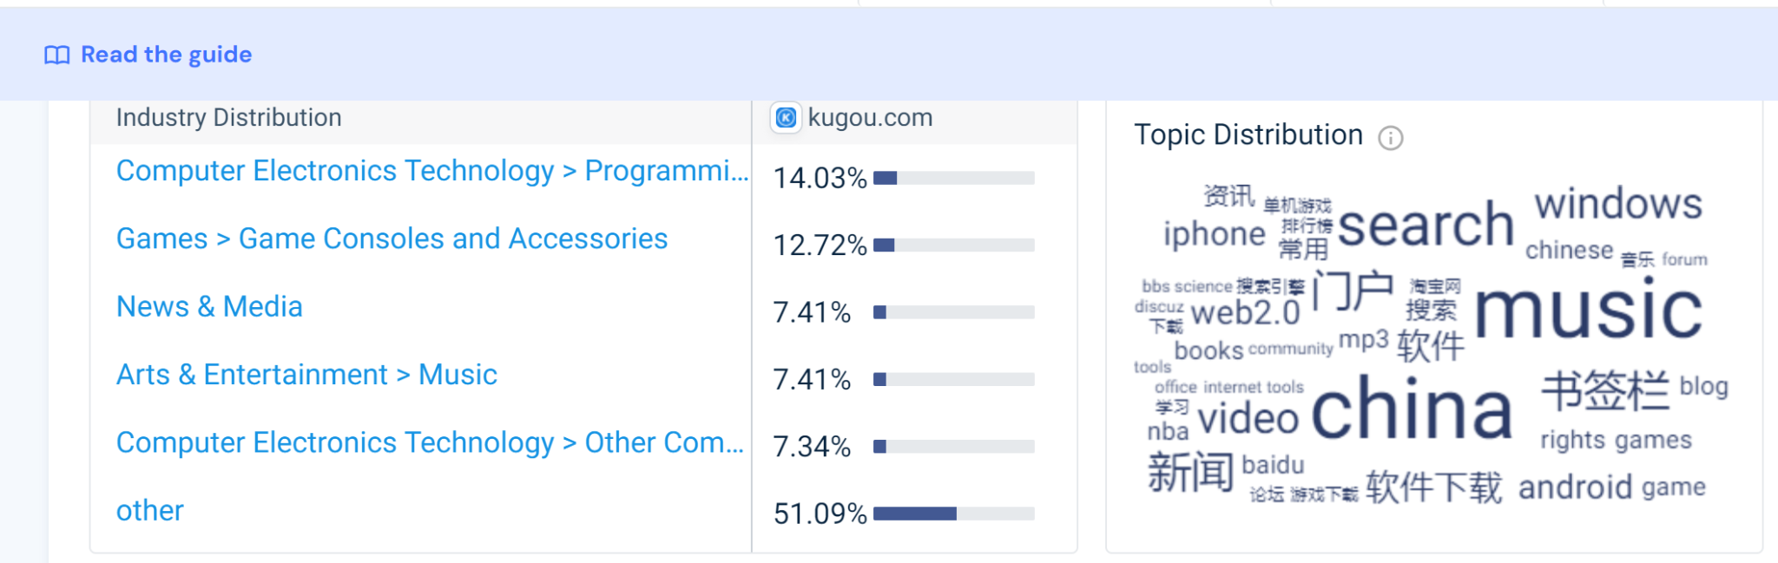

3.QQ Музыка:<https://y.qq.com/>

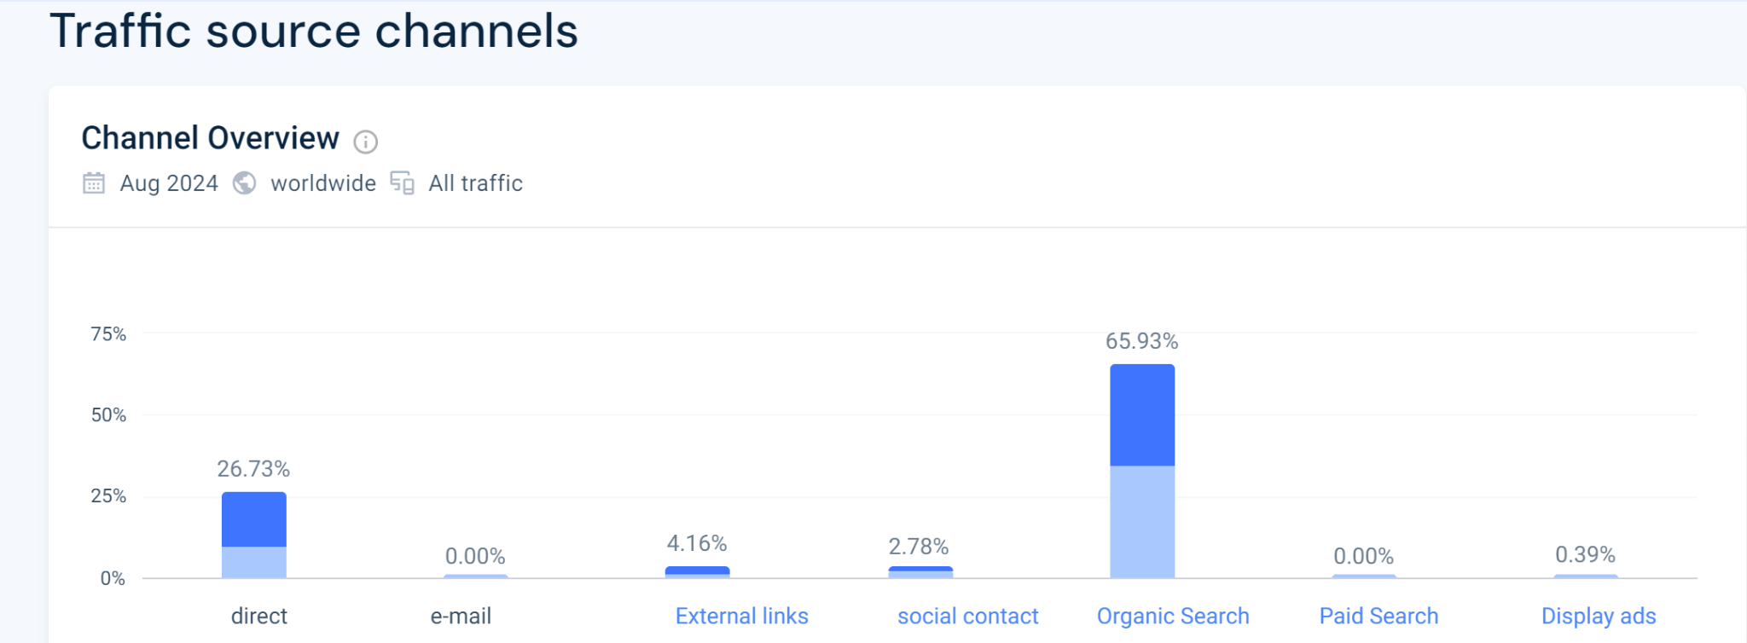

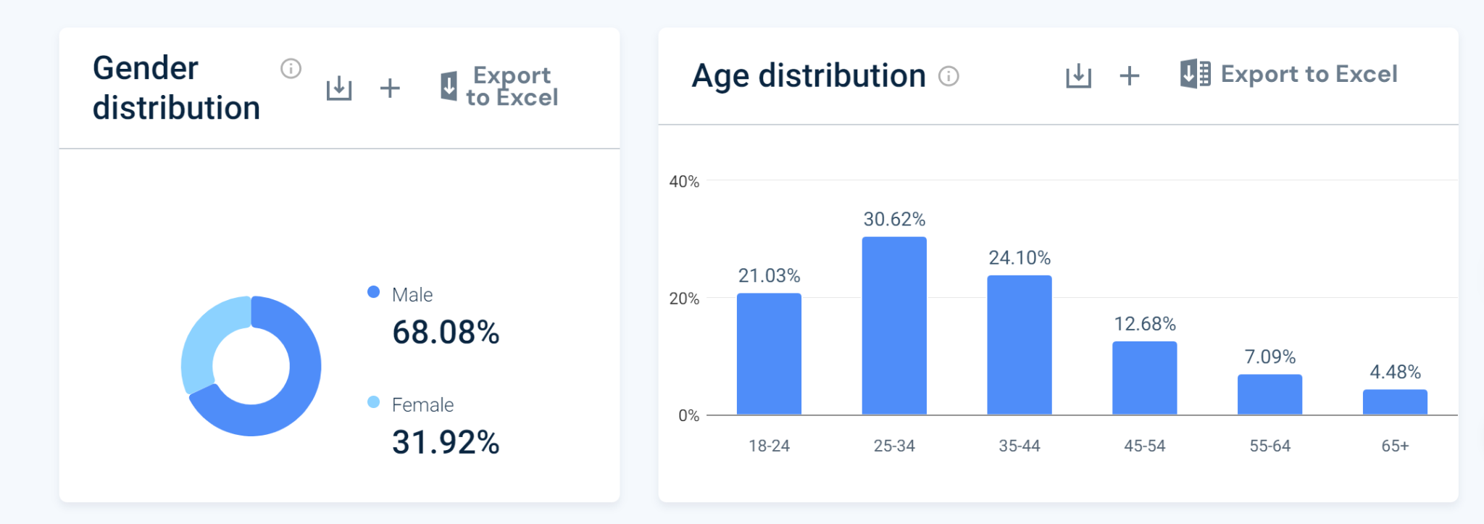

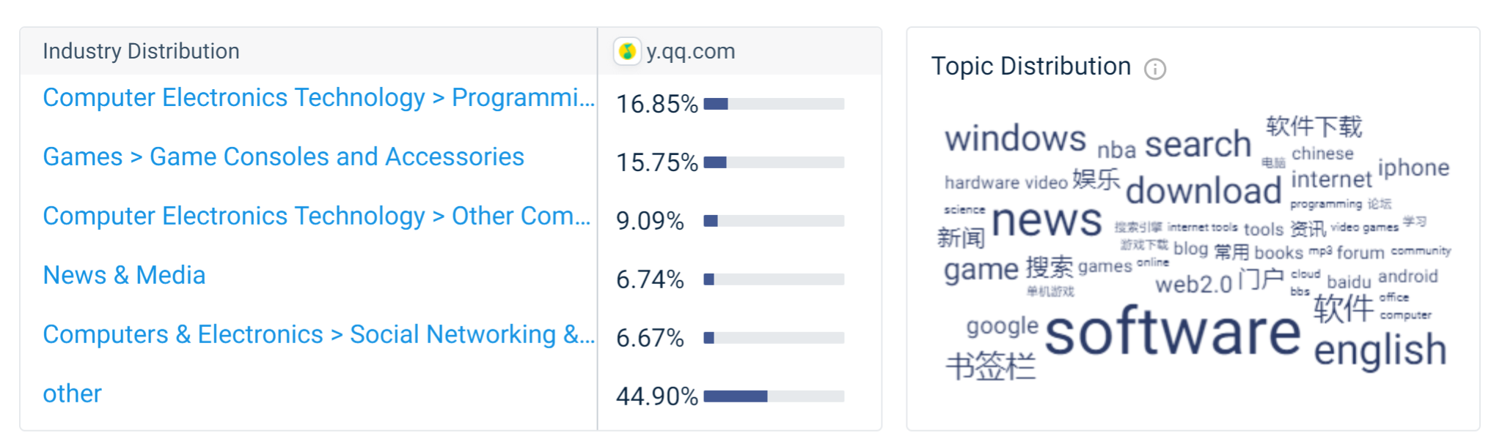

4.Яндекс Музыка:<https://music.yandex.by/home>

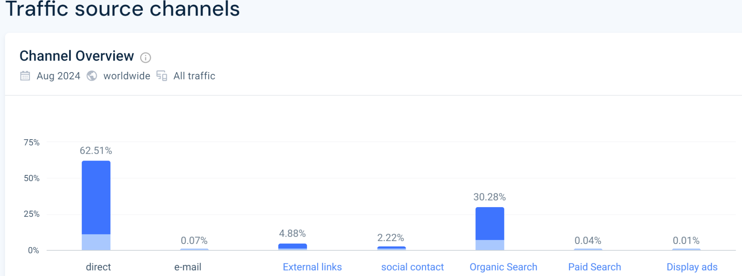

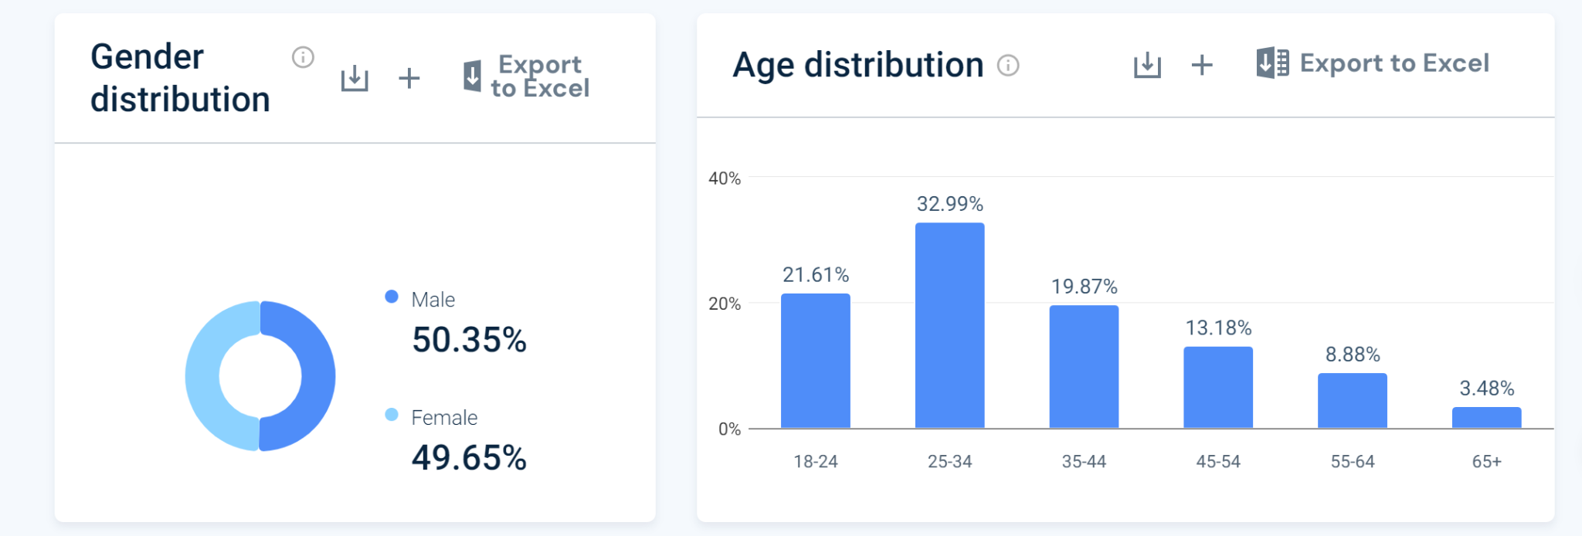

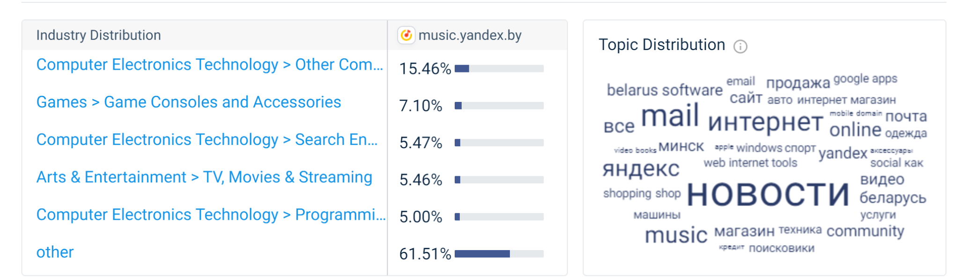

5.Zaycev.net:<https://zaycev.net/>

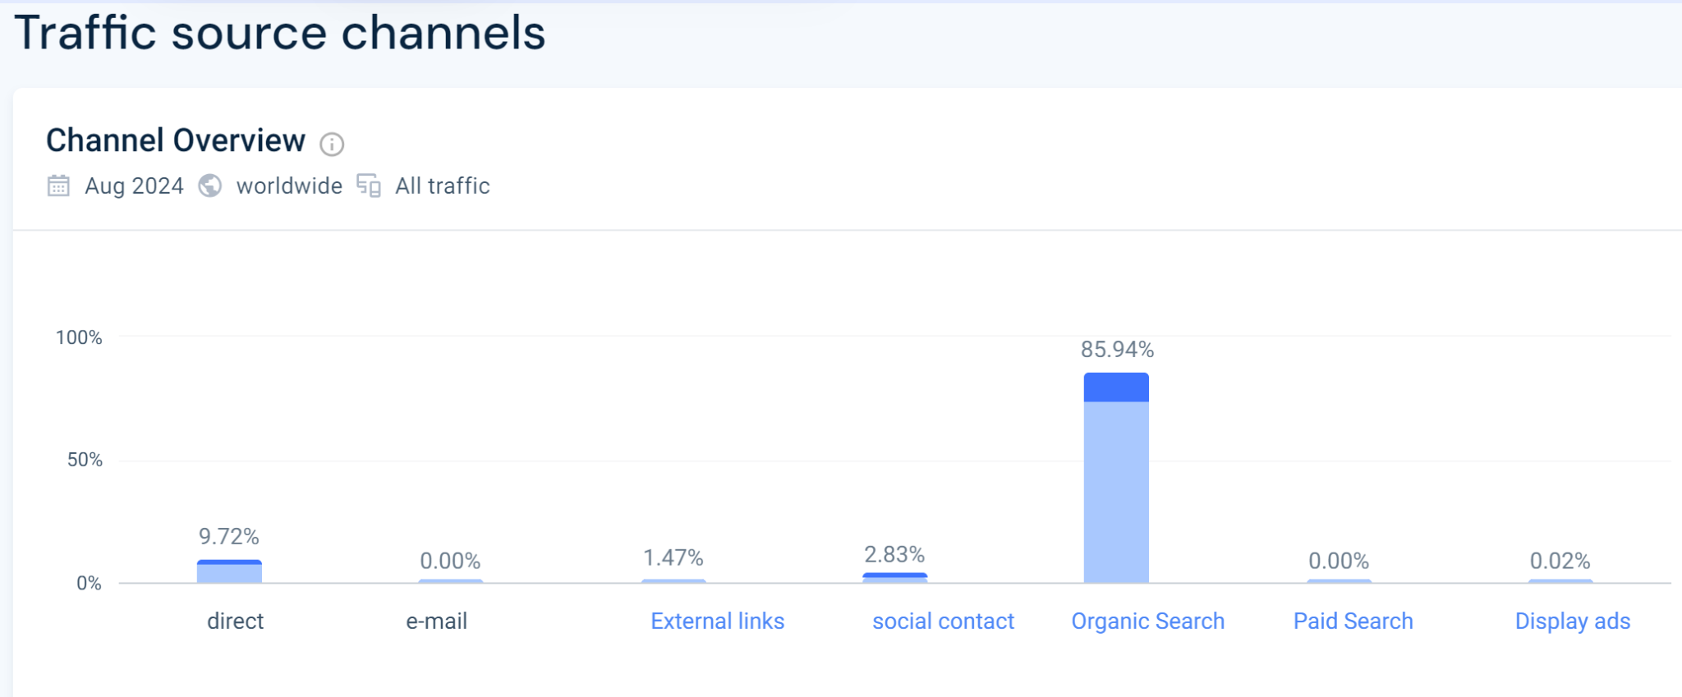

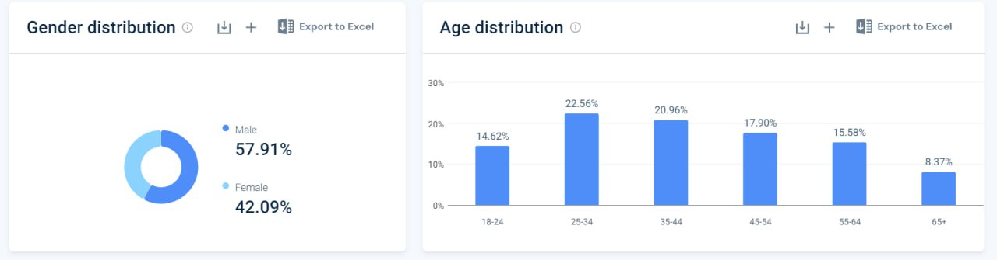

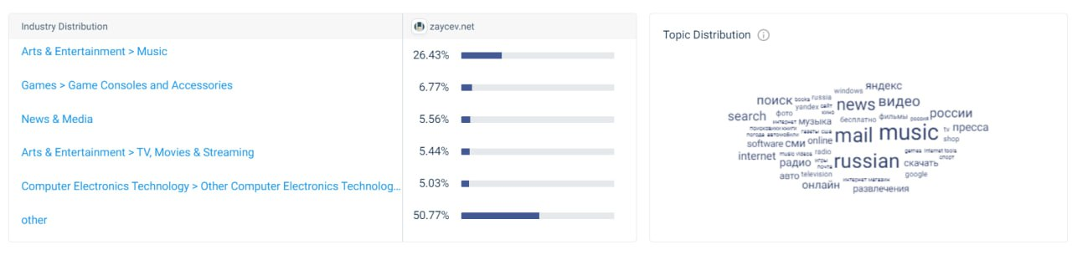

6.Звонок:[zvooq.com](http://zvooq.com)

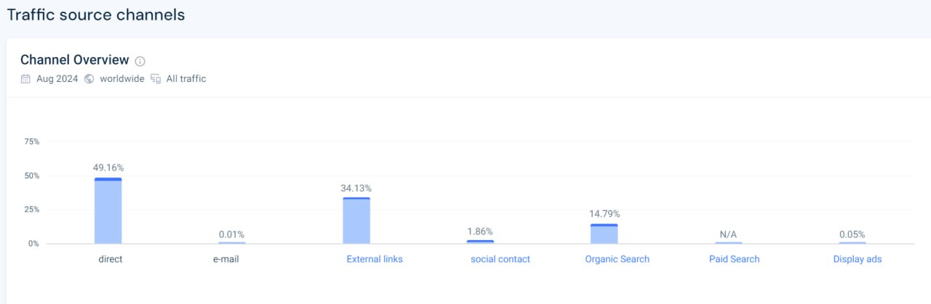

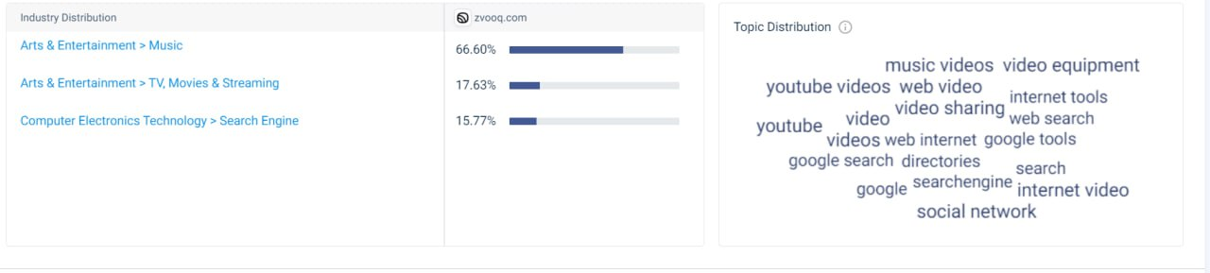

Характеристики пользователей сайта «Музыка Китая»:

1. Гендерное распределение:

- Женщины (58%) - Мужчины (42%)

2. Возрастные группы:

18-24 года: 40%,25-34 года: 35%,35-44 года: 10%,45+ лет: 15%

3. Интересы пользователей:

Слушают китайскую музыку онлайн

Изучают китайский язык через песни

Интересуются традиционными китайскими инструментами

Следят за новостями китайской поп-индустрии

Смотрят китайские музыкальные шоу и конкурсы

4. Географическое распределение:

Китай: 60%

Азиатские страны (кроме Китая): 15%

Северная Америка: 10%

Европа: 8%

Россия и СНГ: 5%

Другие страны: 2%

5. Предпочтения в китайских музыкальных жанрах:

C-pop (китайская поп-музыка): 40%

Традиционная китайская музыка: 25%

Китайский рок: 15%

Китайская классическая музыка: 12%

Современная народная музыка: 8%

6. Активность на сайте:

Прослушивание китайской музыки: 80%

Просмотр видеоклипов китайских исполнителей: 60%

Чтение статей о китайской музыке и исполнителях: 45%

Изучение текстов песен на китайском языке: 30%

Участие в обсуждениях о китайской музыке: 25%

7. Устройства для доступа:

Смартфоны: 70%,Компьютеры: 20%,Планшеты: 10%

8. Частота посещения:

Ежедневно: 40%

Несколько раз в неделю: 35%

Раз в неделю: 15%

Реже: 10%

## Опросник и результаты опроса.

Был разработан опросник — <https://docs.google.com/forms/d/e/1FAIpQLSe3rZY3guJNE5db_Rm46Oyt14NnxPQBBN-LmnXP1pviVllQmA/viewform?usp=sf_link>

По результатам опроса пользователи характеризуются:

* У 100% пользователей есть любимая музыка разных типов
* Проанализируйте ответы опросника и выделите ключевые
* моменты (5-7 характеристик).

## Профили пользователей

Профили пользователей сформированы на основе анализа конкурентов и опроса. Включают следующие характеристики

| Характеристики | Активный фанат | Обычный слушатель | Случайный слушатель |
| --- | --- | --- | --- |
| Возраст | 18-35 лет | 25-50 лет | 35+ лет |
| Частота прослушивания | Ежедневно, 3+ часа | Ежедневно, 1-2 часа | Несколько часов в неделю |
| Музыкальные предпочтения | Конкретные жанры, новинки | Поп-музыка, разные стили | Классика, фоновая музыка |
| Посещение концертов | Часто | Иногда | Редко |
| Покупка музыки | Альбомы, мерч, стриминг | Выборочные покупки | Редкие покупки |
| Технологии | Продвинутый пользователь | Уверенный пользователь | Базовый пользователь |

## 

## Профили задач

* Представлены задачи для веб-приложения типа “Блог”:
* просмотреть статью
* просмотреть категорию статей
* просмотреть статьи по тегу
* найти статью по ключевому слову
* добавить статью в избранное
* опубликовать статью в социальной сети
* создать статью как черновик
* добавить изображение в статью
* пометить тегом
* добавить статью в категорию
* просмотреть статью в предварительном просмотре
* опубликовать статью
* зарегистрироваться на сайте
* авторизоваться на сайте

## Профили среды

| Характеристика | Признак | Влияние на прослушивание |
| --- | --- | --- |
| Место прослушивания | дом, офис,транспорт | Выбор громкости и типа наушников |
| Устройство воспроизведения | смартфон,компьютер, специализированный плеер | Качество звука, портативность |
| Тип наушников | вкладыши,накладные, с шумоподавлением | Изоляция от внешних шумов, качество баса |
| Качество интернет-соединения | высокоскоростное, мобильное, отсутствует | Возможность стриминга или необходимость загрузки |
| Акустика помещения | большая комната, машина, открытое пространство | Выбор эквалайзера, предпочтение определенных жанров |
| Программное обеспечение | Spotify, Apple Music, локальный плеер | Доступ к библиотеке музыки, функции рекомендаций |

## Профили групп

Следующие группы пользователей различаются по интересу к музыке, уровню использования технологий, потребительскому поведению, возрастному диапазону, музыкальным знаниям и образованию:

1. Активные фанаты (Группа 1):

* Молодая аудитория, очень увлеченная музыкой
* Слушают музыку много и часто
* Активно следят за новинками и посещают концерты
* Инвестируют в качественное аудиооборудование
* Часто имеют музыкальное образование

2. Обычные слушатели (Группа 2):

* Более широкий возрастной диапазон
* Умеренное потребление музыки
* Предпочитают популярную музыку и разнообразные стили
* Используют музыку как фон в повседневной жизни
* Менее склонны к покупке музыкальной продукции

# Персонажи

<https://miro.com/welcomeonboard/VkVuOUZ0WTlSUFh1SlJWT1JFdnR3UjRvc3RrWFg4SlVoQ0VSU2JHbk9DMGthWjlhVXc2NUdRTHZYdHZPTTJ2UnwzNDU4NzY0NTk5MDE3MjczMzc5fDI=?share_link_id=885329473995>

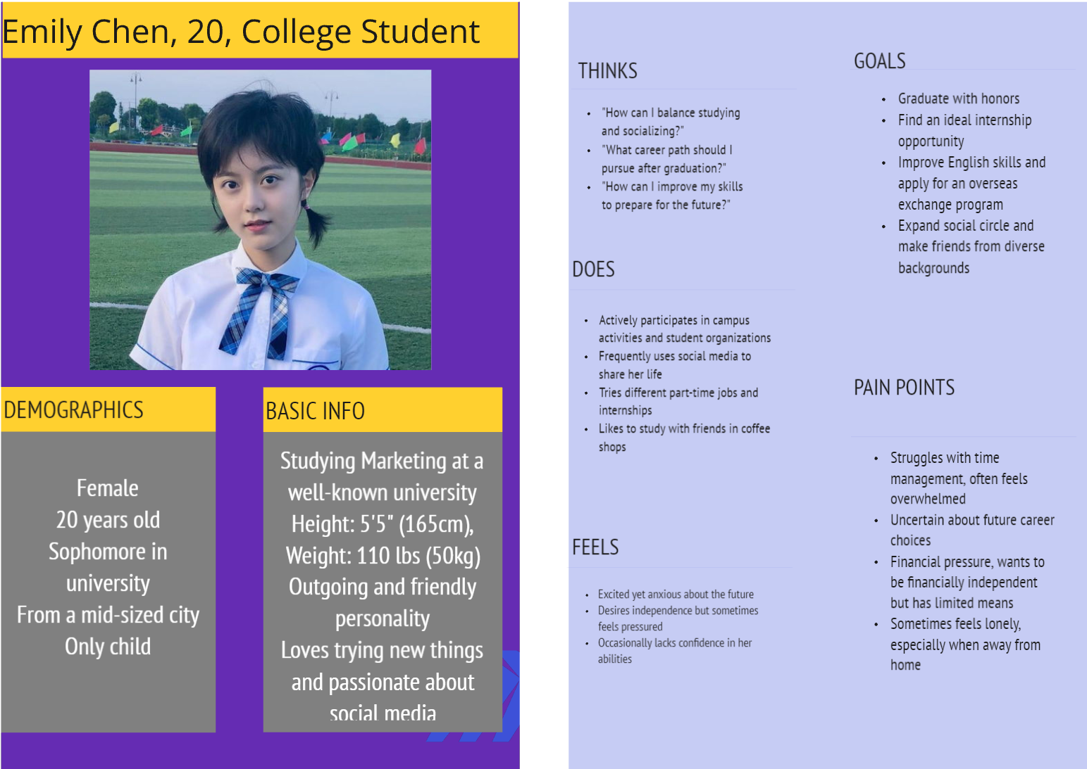

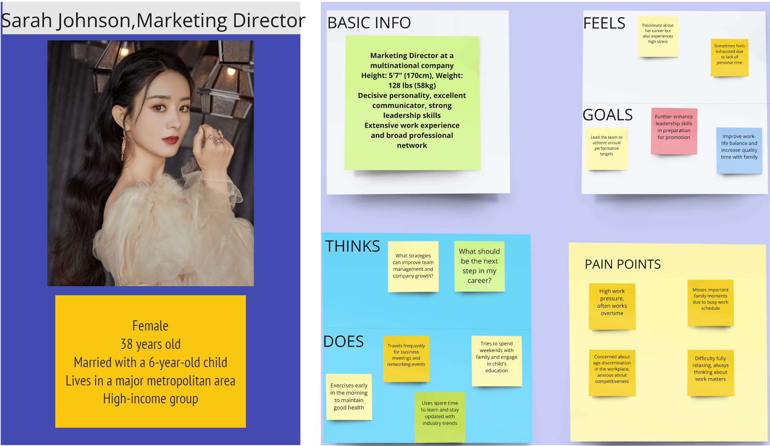

## Ключевой персонаж

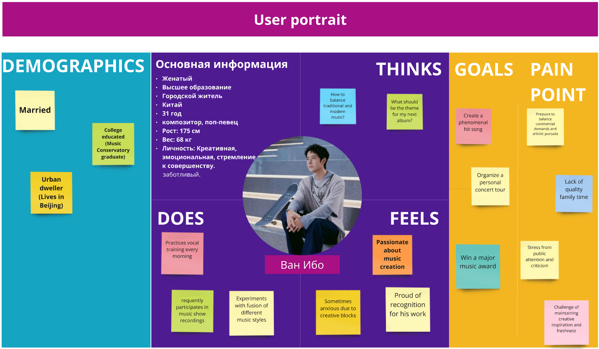

# Контекстные сценарии

Ван Ибо встает в 6 часов утра. Займитесь вокалом и позавтракайте.

7:30, вход в домашнюю студию звукозаписи. Проверьте свою электронную почту и ответьте на приглашения о сотрудничестве.

В 8:30 начнем писать новые песни. Играйте на пианино и записывайте идеи мелодий.

11:00 видеоконференция с продюсером для обсуждения стиля нового альбома.

Днем я закончил демо-версию песни и отправил ее команде на комментарии.

В 16:00 отправляйтесь в студию звукозаписи для записи рекламного проекта.

Вечером поужинайте с семьей и пообщайтесь с фанатами в социальных сетях.

Перед сном запишите идеи и планы на следующий день.

# задачи и роли пользователей

Для веб-сайта "Музыка Китая" мы определяем следующие роли пользователей и их задачи:

* Читатели:
  + Просмотр и чтение статей о китайской музыке
  + Поиск конкретных тем или периодов китайской музыки
  + Комментирование статей и обсуждение с другими пользователями
* Авторы:
  + Написание статей о китайской музыке
  + Загрузка соответствующих аудио- или видеоматериалов
  + Ответы на комментарии читателей
* Администраторы:
  + Проверка и публикация новых статей
  + Управление учетными записями пользователей
  + Поддержание качества и точности содержания сайта

# обьектная модель

1. Пользователь (User):
   * Атрибуты: ID, имя пользователя, email, пароль, роль (читатель/автор/администратор)
   * Методы: вход, регистрация, редактирование профиля
2. Статья (Article):
   * Атрибуты: ID, заголовок, содержание, автор, дата публикации, категория, количество просмотров
   * Методы: создание, редактирование, публикация, удаление
3. Комментарий (Comment):
   * Атрибуты: ID, содержание, автор, дата публикации, связанная статья
   * Методы: добавление, редактирование, удаление
4. Категория музыки (Category):
   * Атрибуты: ID, название, описание
   * Методы: создание, редактирование, удаление
5. Медиаресурс (Media):
   * Атрибуты: ID, тип (аудио/видео), ссылка, описание, связанная статья
   * Методы: загрузка, редактирование, удаление

# стратегия дизайна

Для веб-сайта "Музыка Китая" мы разрабатываем следующую стратегию дизайна:

1. Заинтересованные стороны: команда проекта "Исследование китайской музыки"
2. Видение продукта: создание комплексной и точной онлайн-библиотеки китайской музыки, охватывающей все периоды и жанры от древности до современности
3. Конфликты и противоречия: сохранение академической строгости при обеспечении доступности и привлекательности контента для обычных читателей
4. Задачи бизнеса: создание авторитетной информационной платформы по китайской музыке, привлекающей любителей музыки, студентов и исследователей
5. Измеримые критерии успешности: посещаемость сайта, количество зарегистрированных пользователей, количество статей, уровень взаимодействия в комментариях
6. Технические возможности и ограничения: разработка с использованием Python и фреймворка Django, база данных PostgreSQL
7. Представления о пользователях: студенты-музыканты, любители китайской культуры, исследователи музыки, обычные любители музыки
8. Бюджет и график проекта: январь-июнь 2024 года

# бизнес-процессы

